Перемещение по этажам здания:

Для перемещения между этажами лучше всего подходит лифт. Важно проследить, чтобы ширина проема двери и глубина лифта соответствовали габаритам инвалидной коляски (средний размер коляски 0,8 м на 0,9 м), а также, чтобы при остановке разница между полом лифта и холла не превышала 0,025 м.
Если в здании нет лифта, то, в зависимости от ситуации, устанавливается пандус, либо электрический подъемник.

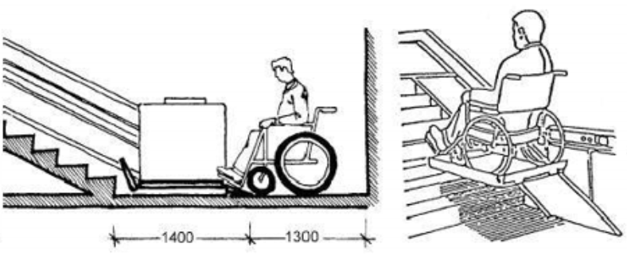

Электрический подъемник – это вертикальная подъемная платформа. Он позволяет перемещать людей, пользующихся инвалидной коляской, с одного уровня на другой, не затрудняя передвижение по лестнице других людей.
Принцип действия: С помощью кнопок управления платформа приходит в действие, и она начинает двигаться вверх или вниз по направляющим, установленным на стене.
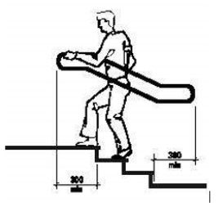

Для человека с нарушением опорно-двигательного аппарата самым сложным в преодолении лестницы является: при подъеме вверх - последняя верхняя ступенька лестничного марша, при спуске вниз - последняя нижняя ступенька. При спуске ситуация аналогичная. Если лестничные перила не имеют дополнительные участки по 0,3 м, как показано на рисунке, то некоторым людям с инвалидностью может понадобится Ваша помощь.
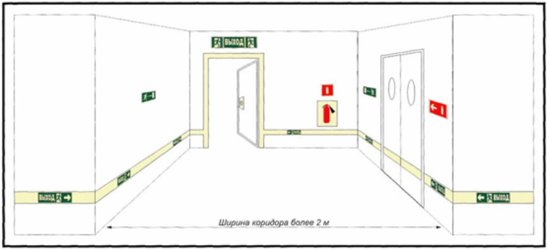

Для того, чтобы предупредить незрячих людей о начале и о конце лестничного пролета по краю первой и последней ступенек (на всю ширину ступени) выполнена контрастная полоса ярко- желтого, как показано на рисунке 9 или белого цвета с рельефными узкими полосками.
Необходимо, чтобы на дорогах и в здании были специальные рельефные направляющие, которые могли бы указывать направление движения. Это существенно облегчит ориентировку незрячего человека. Направляющие, как и края тротуаров и дорог, выкрашены в контрастный (белый или желтый) цвет.
Вдоль стен коридоров здания должны быть установлены направляющие на высоте от 0,7 м и отступом от стены около 0,1 м.
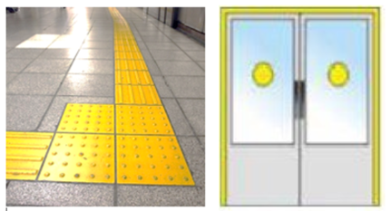

О приближении к препятствиям не менее чем за 0,8 предупреждает изменение фактуры покрытия дорожек и тротуаров. Контрастным цветом обозначены двери в общественных учреждений.
Любая текстовая информация, дублируется на азбуке Брайля и размещается в строго определенных местах так, чтобы человек с проблемами зрения всегда имел представление о том, где она находится. Также она должна быть доступна для рук невидящего, в том числе по высоте размещения.
Надписи номеров этажей на кнопках в лифтах должны быть выпуклыми и желательно дублироваться на азбуке Брайля. Системы пожарной тревоги со звуковым сигналом должны дублироваться световым обозначением. Системы пожарной тревоги со звуковым сигналом должны дублироваться световым обозначением.
Для того, чтобы обеспечить беспрепятственное и свободное передвижение человека на коляске внутри здания не делают порогов выше 0,015 м. Все дверные проемы и все проходы в здании не меньше 0,9 м.

